Aula 2 TEMA: Conceitos, propriedades e definições.

1- PROCESSOS CONTINUOS.

Os Processos CONTINUOS são uma etapa essencial nos processos industriais relacionados com a indústria de processos químico ou contínuo e afins. Existe para a produção de um produto continua uma ou várias operações unitárias que transformam matéria prima em produto acabado. São exemplos os processos das indústrias petroquímicas tradicionais, as indústrias farmacêutica, alimentar, cosmética, cerâmica e da pasta e papel, bem como nas indústrias ligadas à reciclagem, entre outras.

2- DEFINIÇÕES.

Operação: fundamenta-se nas transformações físicas sofridas pela matéria-prima na sua forma, dimensão e temperatura.
Processo: quando durante a transformação da matéria-prima ocorrem reações químicas. Processo de fabricação: conjunto de operações e processos, objetivando transformar uma matéria prima específica em um determinado produto final.
Operação unitária: qual um processo químico seria dividido em uma série de etapas que podem incluir: transferência de massa, transporte de sólidos e líquidos, destilação, filtração, cristalização, evaporação, secagem e outros.
Fluxograma: representação gráfica de um processo, da planta como um todo ou de uma parte dela.

3- PROPRIEDADES DOS PROCESSOS CONTÍNUOS

Os processos contínuos podem modificar as propriedades físicas e químicas da matéria prima. Para isso ocorrer medições de temperatura, pressão, vazão entre outros deverão ser utilizados.

4- CLASSIFICAÇÃO DAS TECNOLOGIAS DE PROCESSO

a) Operações de pré-tratamento: colheira, transporte, limpeza, armazenamento, classificação, seleção, moagem, separação e mistura.
b) Operações de separação: tamização, centrifugação, filtração, prensagem, extração com solvente, extração com fluido super-citrico; adsorção, cristalização.
c) Operações de mistura: mistura, empaste, emulsionamento, homogeneização.
d) Operações de conservação: pelo frio, pelo calor, pela umidade, pelo uso de aditivos, por processos químicos.
e) Operações de acabamento: padronização, acondicionamentos, distribuição.

5- FIGURAS BÁSICAS NO FLUXOGRAMA DE BLOCOS.

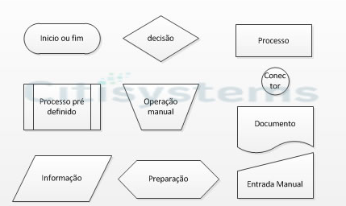

NOME:________________________________________ GRR_______________________

ATIVIDADE: desenhe o diagrama de blocos para um silo de secagem de grãos.

